KEÇİÖREN KUYUBAŞI İSTASYONU - YHT GAR ARASI RAYLI SİSTEM BAĞLANTISI (ETÜT- PROJE)

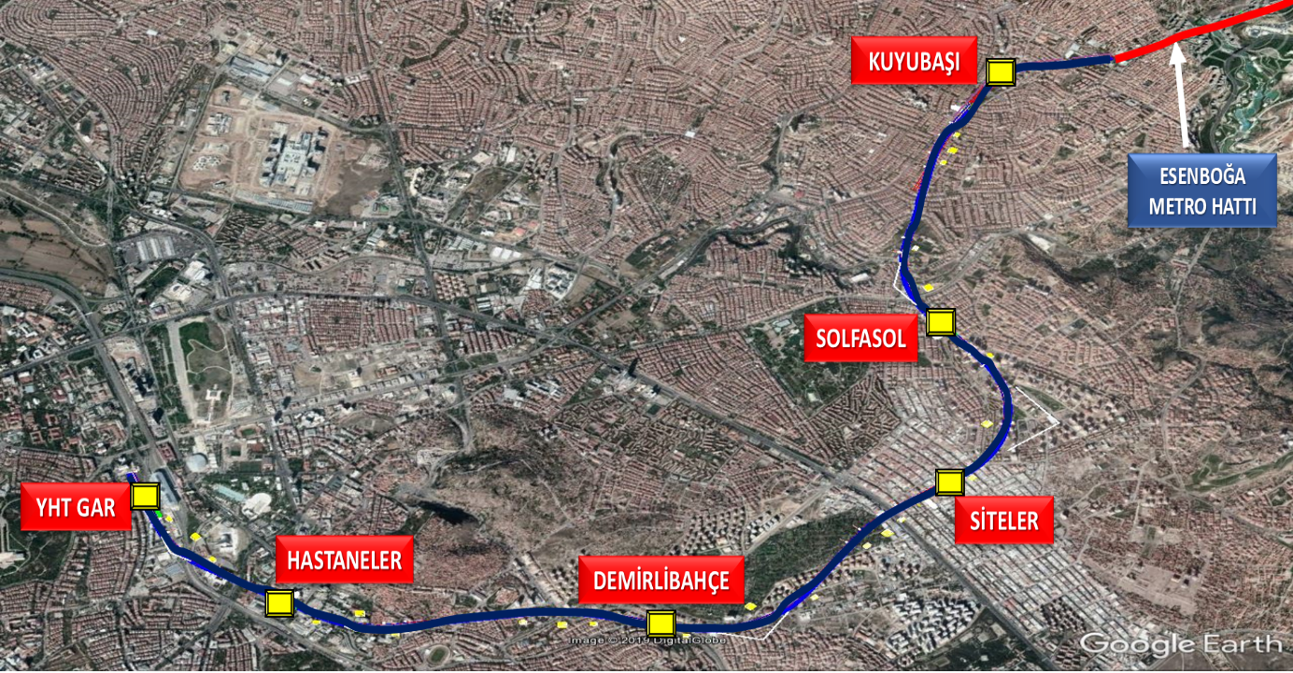

Başlama – Bitiş Tarihi : 21.07.2017 – 30.09.2019
Hat Uzunluğu : Yaklaşık 11 km
İstasyon Sayısı : 5 istasyon(Solfasol, Siteler, Demirlibahçe, Hastaneler, YHT)
Tasarım Hızı : 120 km/saat

